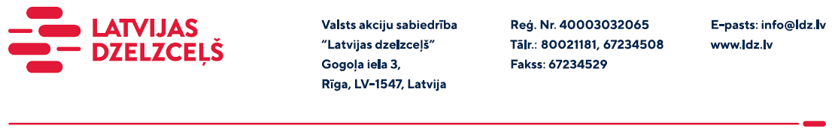

UZAICINĀJUMS KOMERCPIEDĀVĀJUMA IESNIEGŠANAI TIRGUS IZPĒTEI

Valsts akciju sabiedrības “Latvijas dzelzceļš” Sliežu ceļu pārvalde veic tirgus izpēti “Spirālveidīgi vītu gofrētu tērauda cauruļu iegāde” (turpmāk - Iepirkums).

Iepirkuma priekšmets ir:
Tērauda caurule:
- D = 1000 mm; L = (saskaņā ar pielikumu); sieniņas biezums 3,0mm÷3,5mm, 1 gab.
- D = 800 mm; L = (saskaņā ar pielikumu); sieniņas biezums2,5 mm÷3,0 mm, 3 gab.
- Nepieciešamie savienojumu gredzeni minētajām caurulēm.
Tērauda aizsardzībai nepieciešamās prasības:
- Cinkojums ne mazāk kā 70µm;
- Epoksīda pārklājuma aizsargslānis ne mazāk kā 200 µm;
- Pārklājums jānodrošina caurules un savienojuma elementa virsmām no iekšpuses un ārpuses, atbilstoši standartiem PN-EN10169:2006 (W-Protect) un ASTM742(Trenchcoat).
Pielikumā:
- maksimāli iespējamais slogojums, kas jānodrošina caurules konstrukcijai;
- cauruļu izmēri.

Piedāvājumā lūdzam pievienot ražotāja aprēķinus, apliecinājumu caurules noturībai norādītajai slodzei.
Paredzamais iepirkuma termiņš: 2022.gada 15.jūlijs.
Piegādes vieta: Jelgava, Bauskas iela 5.
Garantijas termiņš: saskaņā ar ražotāja nosacījumiem.
Samaksas nosacījumi: vēlamais apmaksas termiņš - 60 kalendāro dienu laikā no Iepirkuma (preču/pakalpojumu/darbu) pieņemšanas dokumenta parakstīšanas dienas, bet ne mazāks kā 30 kalendārās dienas.
Komercpiedāvājuma cena jānorāda EUR (bez PVN).
Komercpiedāvājuma cenā jābūt iekļautiem visiem Pretendenta izdevumiem, pārkraušanas un administratīvām izmaksām t.sk. muitas, dabas resursu u.c. nodokļi, saskaņā ar Latvijas Republikas tiesību aktiem, apdrošināšanai u.c.
Jūs varat iesniegt savu komercpiedāvājumu tikai par visu Iepirkuma priekšmetu kopumā.
Lūdzam Jūs līdz 2022.gada 11.maijam iesūtīt savu komercpiedāvājumu ar paraksttiesīgās personas parakstu VAS “Latvijas dzelzceļš” Sliežu ceļu pārvaldei, Torņakalna ielā 16, Rīga, LV-1004 vai uz e-pastu: scp@ldz.lv (skenētā veidā vai parakstītu ar drošu elektronisko parakstu).

Kontaktpersona - 29532824

